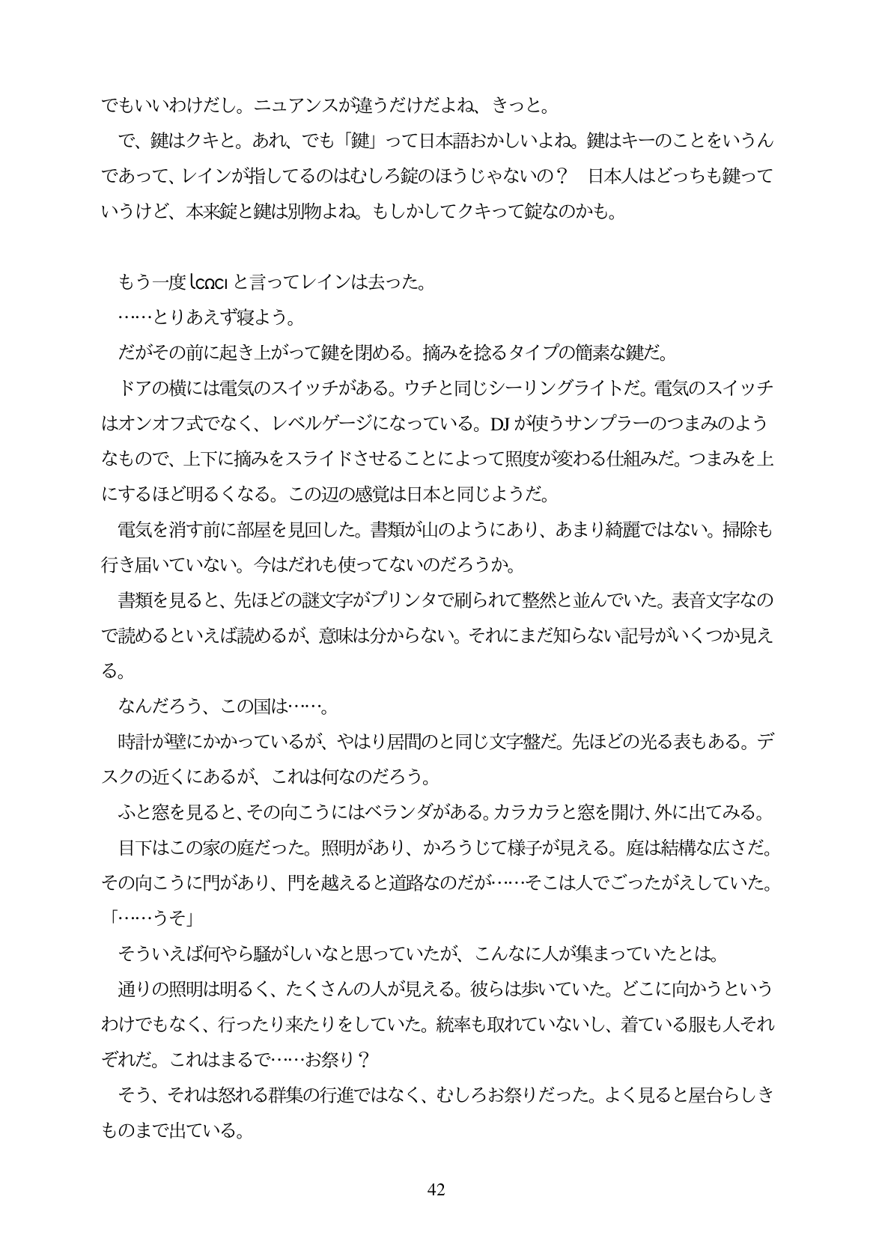

でもいいわけだし。ニュアンスが違うだけだよね、きっと。 で、鍵はクキと。あれ、でも「鍵」って日本語おかしいよね。鍵はキーのことをいうん

であって、レインが指してるのはむしろ錠のほうじやないの? 日本人はどっちも鍵つて

いうけど、本来錠と鍵は別物よね。もしかしてクキって錠なのかも。

もう一度しcoc」と言ってレインは去った。 - - - - - - とりあえず寝よう。 だがその前に起き上がって鍵を閉める。摘みを捻るタイプの簡素な鍵だ。 ドアの横には電気のスイッチがある。ウチと同じシーリングライトだ。電気のスイッチ はオンオフ式でなく、レベルゲージになっている。DJが使うサンプラーのつまみのよう なもので、上下に摘みをスライドさせることによって照度が変わる仕組みだ。つまみを上 にするほど明るくなる。この辺の感覚は日本と同じようだ。 電気を消す前に部屋を見回した。書類が山のようにあり、あまり締麗ではない。掃除も 行き届いていない。今はだれも使ってないのだろうか。 書類を見ると、先ほどの謎文字がプリンタで刷られて整然と並んでいた。表音文字なの で読めるといえば読めるが、意味は分からない。それにまだ知らない記号がいくつか見え る。 なんだろう、この国は...。 時計が壁にかかっているが、やはり居間のと同じ文字盤だ。先ほどの光る表もある。デ スクの近くにあるが、これは何なのだろう。 ふと窓を見ると、その向こうにはベランダがある。カラカラと窓を開け、外に出てみる。 目下はこの家の庭だった。照明があり、かろうじて様子が見える。庭は結構な広さだ。 その向こうに門があり、門を越えると道路なのだが...そこは人でごったがえしていた。 そういえば何やら騒がしいなと思っていたが、こんなに人が集まっていたとは。 通りの照明は明るく、たくさんの人が見える。彼らは歩いていた。どこに向かうという わけでもなく、行ったり来たりをしていた。統率も取れていないし、着ている服も人それ ぞれだ。これはまるで・・...お祭り? そう、それは怒れる群集の行進ではなく、むしろお祭りだった。よく見ると屋台らしき ものまで出ている。

42